学生网上自行提交毕业图像采集操作办法

办法一、通过“微信公众号”采集
（一）通过“毕业生图像采集”微信公众号进行图像采集
1、个人网上提交背景
照片格式要求：蓝色背景，正面免冠近照，图像分辨率最低为640×480 （照片大小在30KB以上），格式为.jpg
单价：20元/人次（图像采集+图像标准化）
备注：仅提供电子照片对接学信网，不提供纸质照片。
支付方式：微信
服务电话：4008 516 999（9:00—18:00）
2、上传图像操作步骤
第一步：关注微信公众号
打开微信，使用微信扫一扫功能，扫描以下二维码，或直接微信搜索：“毕业生图像采集”点击“关注公众号”。
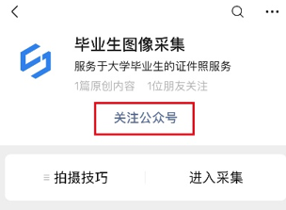

第二步：进入采集
点击底部“进入采集”，进入毕业图像采集页面。
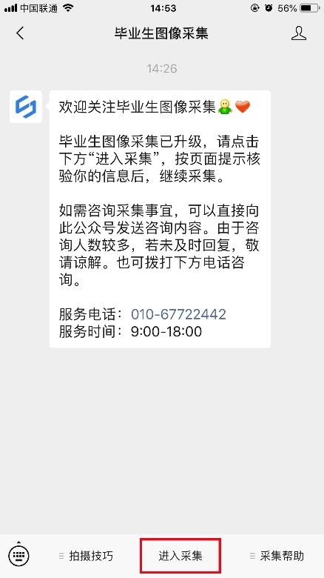
第三步：身份核验
填写身份证件信息（该信息仅用于实名验证）姓名和证件信息填写后请点击拍照按钮上传你的证件正面，进行身份核验，确认无误后，点击下一步。
注：证件信息不支持修改，请务必在此页面填写正确。
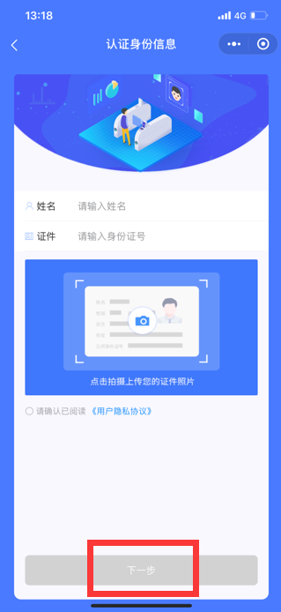

第四步：关联学籍
填写姓名、证件、学校、类别、层次、学号，进行学籍关联，填写无误后，点击下一步。注：一个身份证件号码、一个微信号仅支持关联一个学籍。
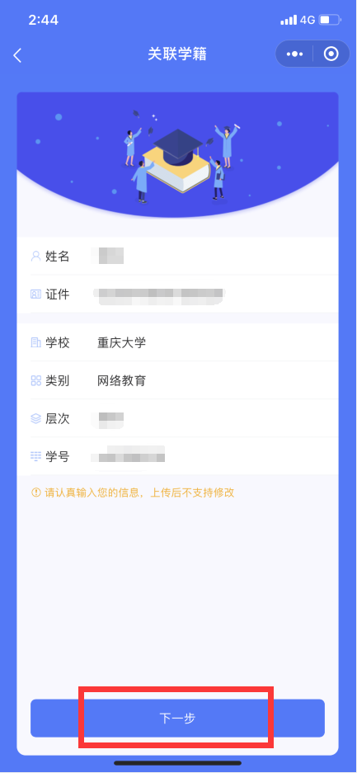

第四步：邮寄地址
学校不需要纸质照片，不用填写。

第五步：支付服务
拍照/上传前需先支付服务费，点击“立即支付”，即可根据弹出微信支付界面进行微信支付。
上网成功后自行进入采集程序按页面提示下载。（上网照即光盘里刻录的内容）
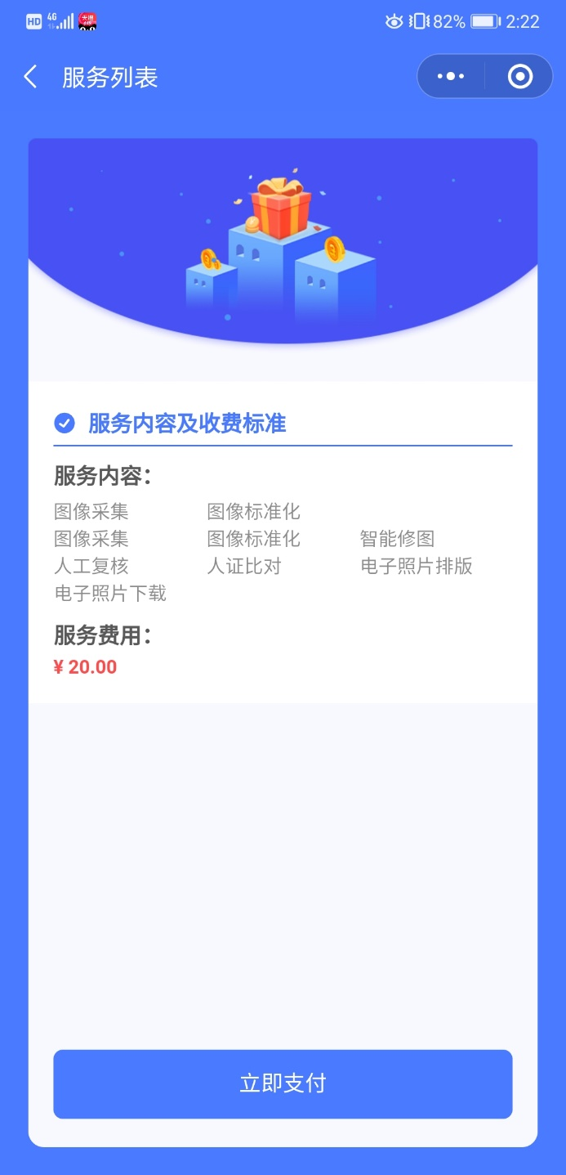
第六步：拍照/上传
支付成功后进入拍照界面，照片上传后不支持修改，请务必认真对待，按要求拍摄合格的照片上传。可直接使用“后置摄像头”请人拍照或从“相册选取”。请仔细查看拍照注意事项，按要求拍照/上传。
注意：保持肩膀齐平，抬头正视前方，拍摄半身照上传（拍摄身体部位至胸部以下），请勿自拍或翻拍纸质照片，切记勿过度美颜/化妆。
照片确认后，点击“照片标准化”。即可享受系统为你将照片制作为符合采集要求的蓝底证件照服务，照片处理成功后请点击“下一步”。
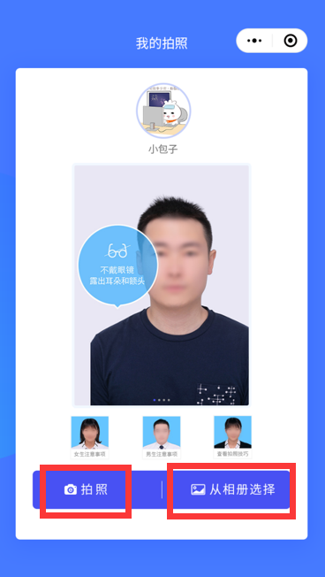

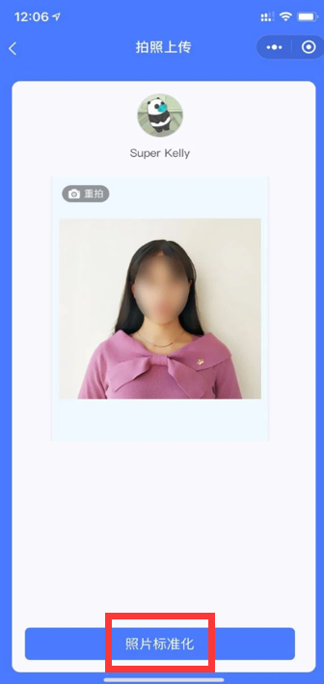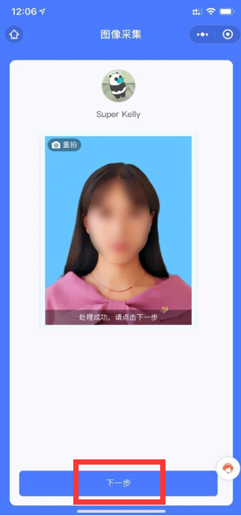

第七步： 确认学籍信息
照片上传后不支持信息修改/退款办理，请确认相关信息再点击下一步。
照片上传之前，请再次确认你的学籍信息和照片。根据提示确认上网信息，确认无误后，点击“下一步”按钮，耐心等待审核。审核需2个工作日，请自行留意审核状态，如审核未通过可查看不通过原因修改后重新上传（不收取额外费用），直到审核通过。

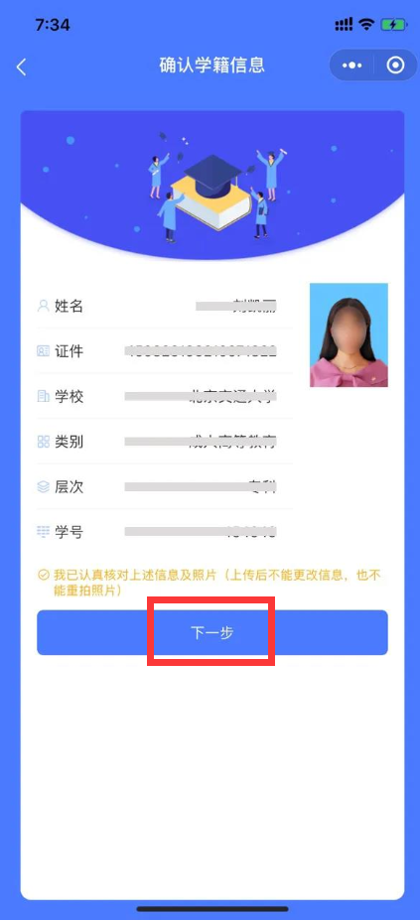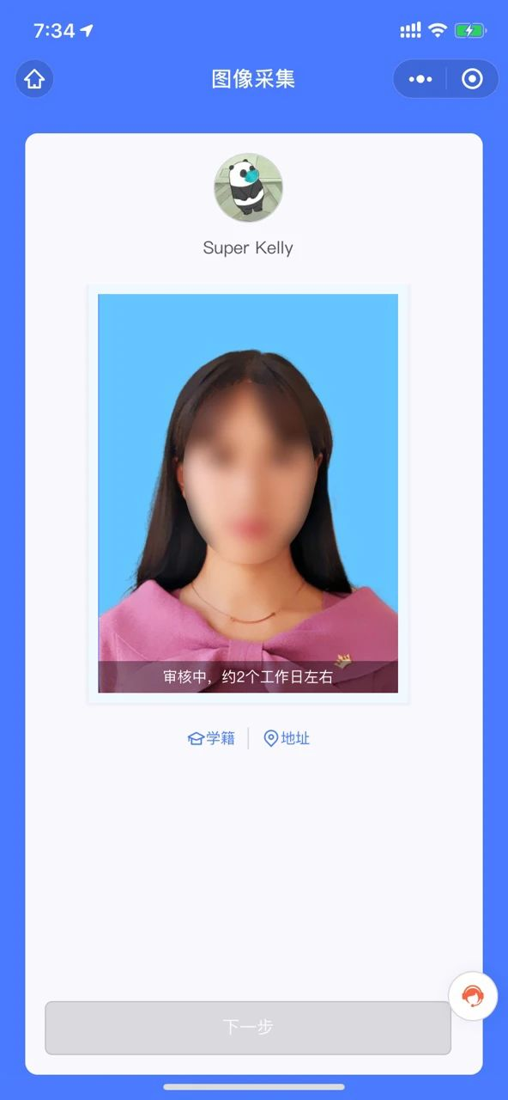

第八步：确认上网成功
审核通过后，照片将自动排队上传至学信网，成功后会显示为“上网成功，采集已完成”。通常3个工作日内上网成功，请自行留意查看。
温馨提示：
- 如您要下载和加洗服务，可点击“更多服务”下载该照片的上网版（含学籍信息）和冲印版（4大8小）。
- 如收到邮寄的纸质照片/数据光盘丢失，可点击“更多服务”加洗一份，加洗后快递次日可发出。（不支持办理加洗退款服务，请慎重加洗）
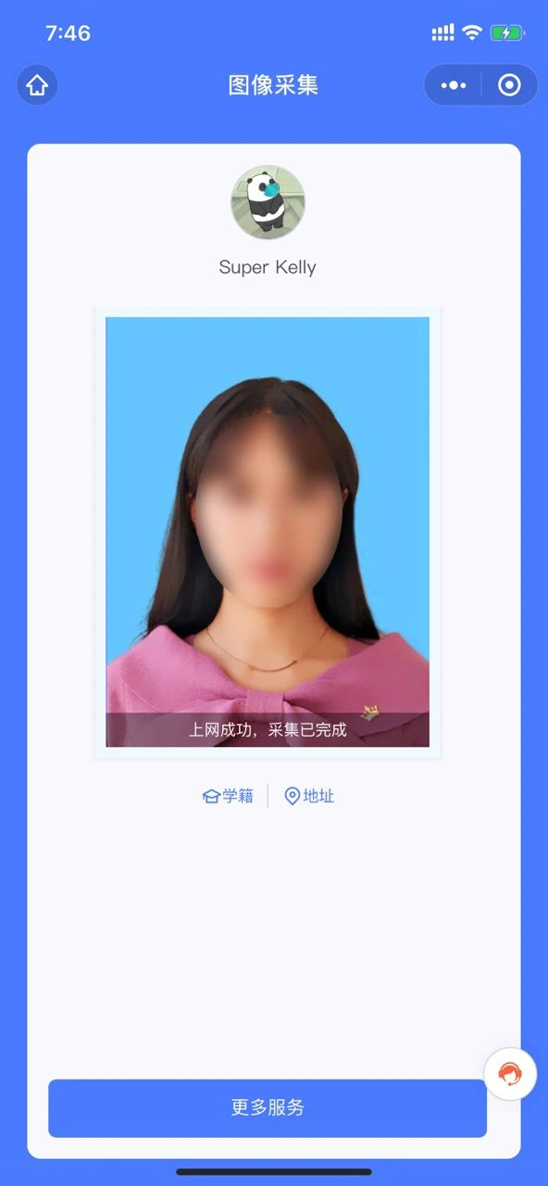

第九步：学信网图像校对
上网成功5个工作日后，同学们需登陆学信网进行图像校对。登陆学信网需先注册账户，注册成功后，请牢记注册的账户，便于以后查询毕业信息。登陆成功后，进入学信档案，点击“毕业证书图像校对”，学历照片显示为自己采集的照片即可。如未显示，请直接联系中国图片社客服服务：010-67722442。
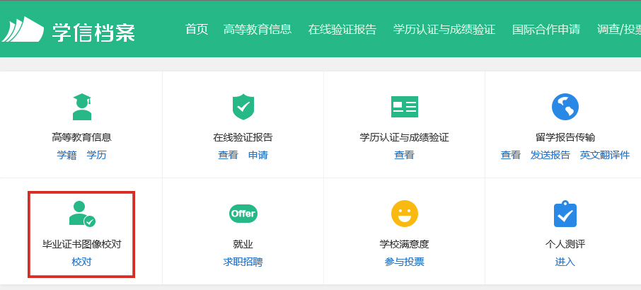
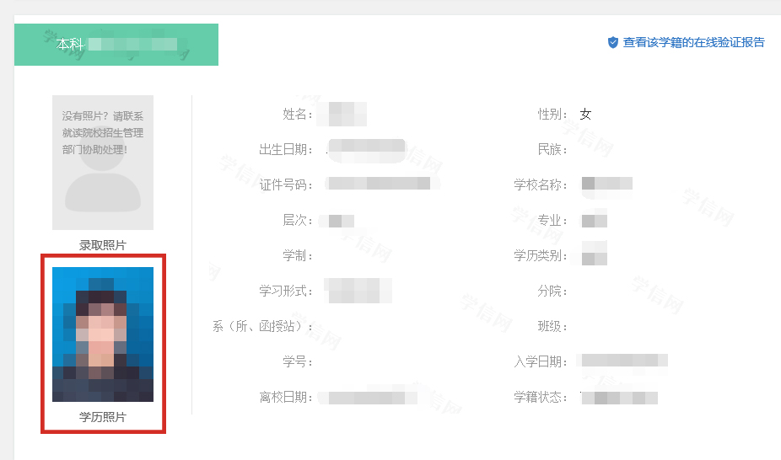

办法二、通过“大学生图像信息采集网”采集
（二）网站提交（建议在电脑上IE浏览器的环境下上传、提交。）
1、个人网上提交背景
主办方：新华社中国图片社
照片格式要求：蓝色背景，正面免冠近照，图像分辨率最低为640×480 （照片大小在30KB以上），格式为.jpg
单价：15元/人次（含图像信息标准化处理并报送至学信网费用）
备注：如网站所示价格有所变动，请以网站公示价格为准。如学生本人需要纸质照片，请选择对应价格。学院不需要纸质照片。
支付方式：微信、支付宝
提交地址：http://www.xinhuacu.com/#/home
联系电话：010-63072281 010-63182787
支付成功后，将在15个工作日内收到新华社邮寄的纸质版照片和光盘，由学生妥善保管。
2、流程图
开始
大学生图像信息采集网在线注册、登陆
上传照片及提交个人信息

提交核对订单
支付完成
结束
3、上传图像操作步骤
第一步：注册
登陆网站http://www.xinhuacu.com/#/home，点击“登陆/注册”，按要求填写相关信息立即注册。
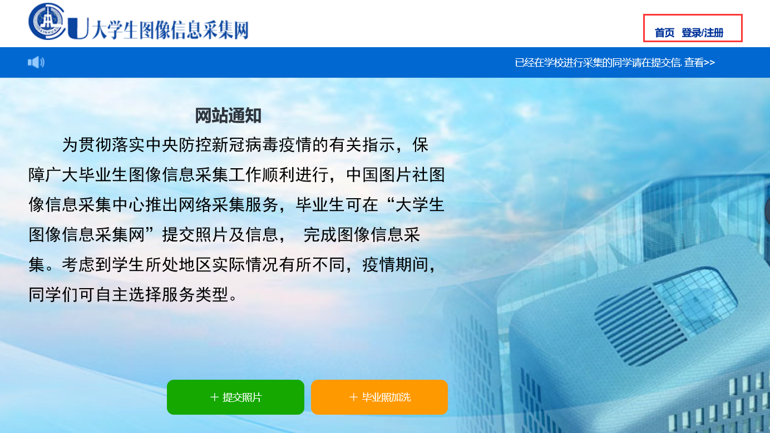
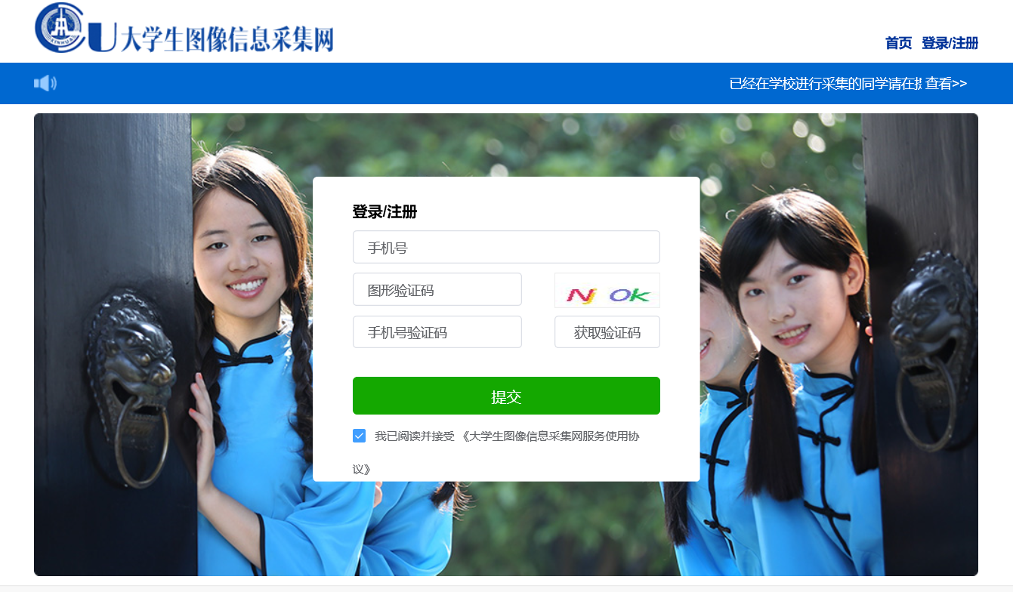

第二步：提交照片操作
（1）、注册成功后，重新登陆网站http://www.xinhuacu.com/#/home，点击“提交照片”。
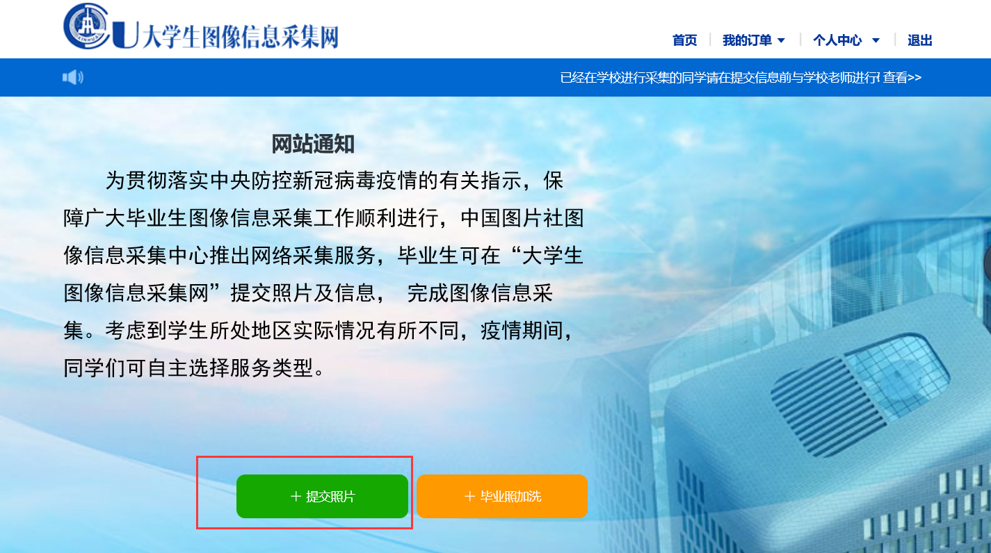
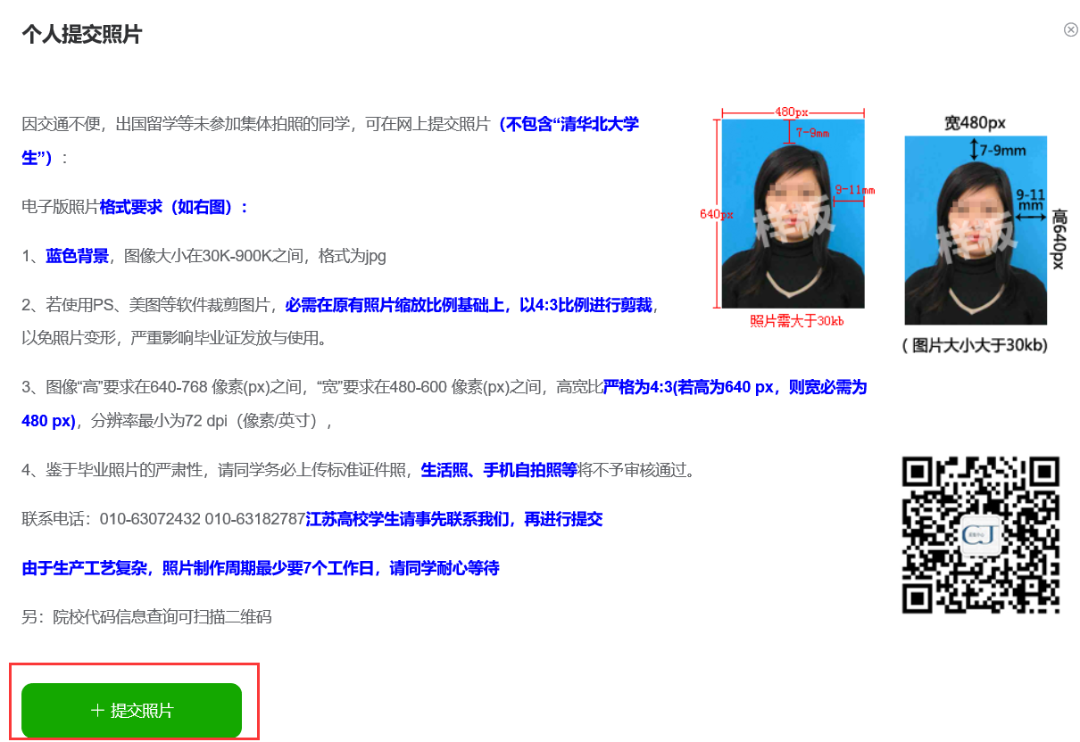
（2）、进入个人信息填写、图像上传界面，完成后点击“提交订单”。
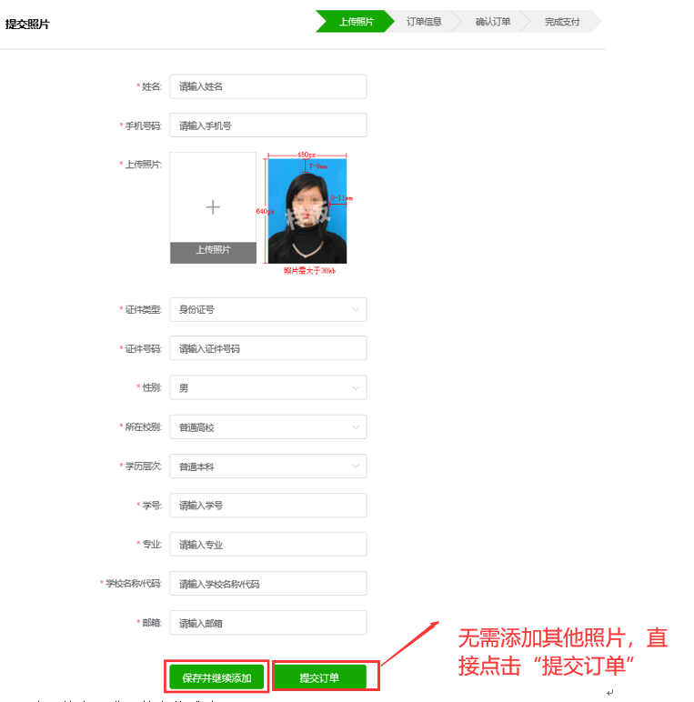

如果照片不符合要求不能上传成功：

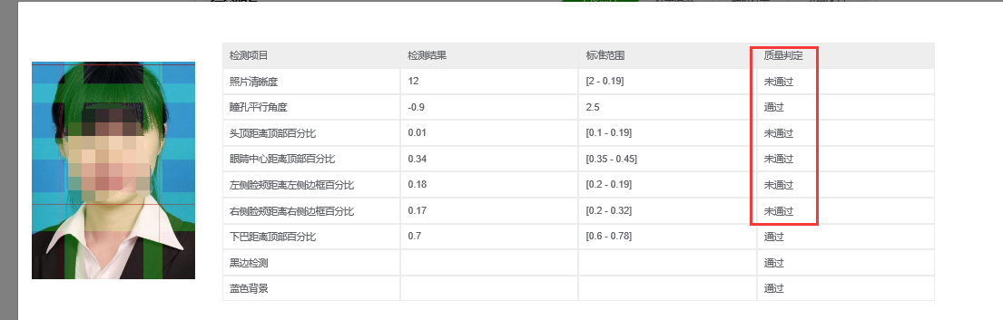
按提示进行照片调整：
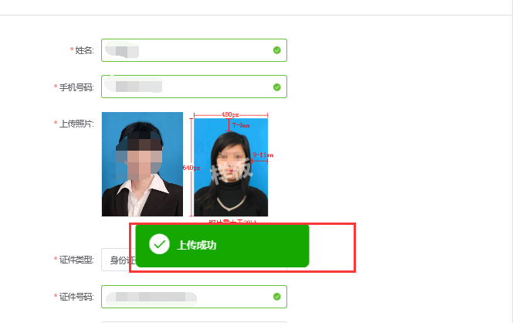
个人信息填写注意事项：
- 所在校别：网络教育
- 学号：W191*****（以网络教室查实为准）
- 学历层次：成人专科或成人本科
- 学校名称及代码：重庆大学/10611
（3）、提交订单后，进行价格修改
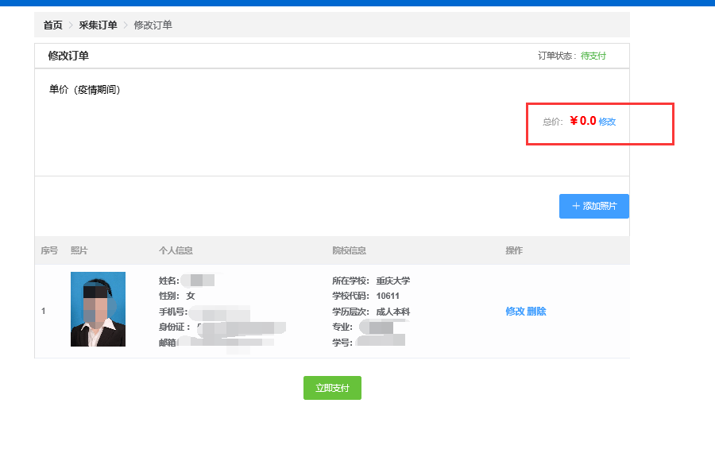

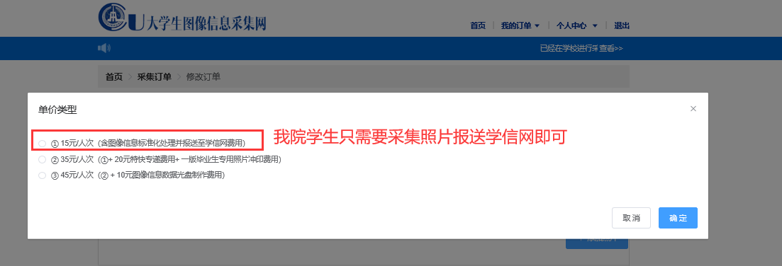
（4）、支付图像处理费用（可用微信、支付宝），进行网上支付，确定支付。
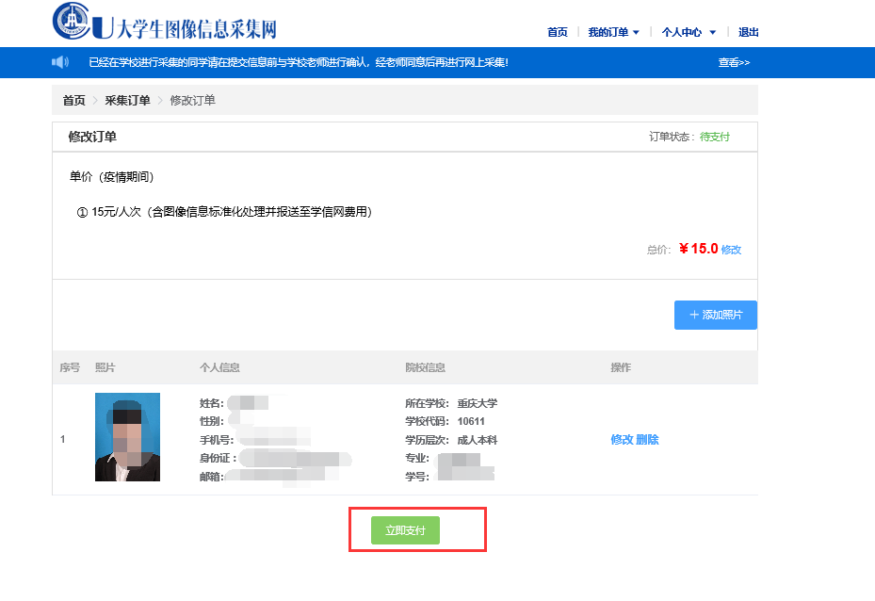
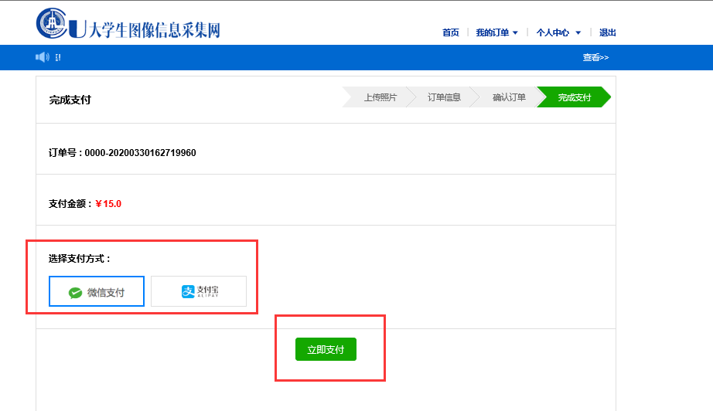
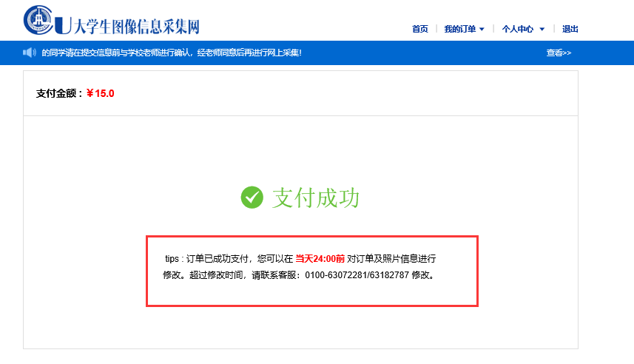
（5）、提交成功后，可以在“我的订单”里随时查看照片状态。
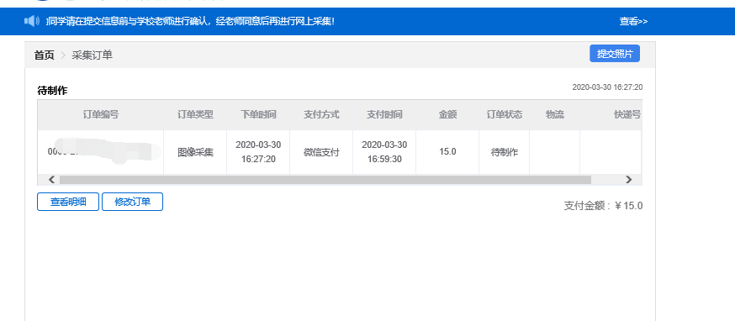

4、学信网图像校对
上网成功5个工作日后，需登陆学信网进行图像校对。登陆学信网需先注册账户，注册成功后，请牢记注册的账户，便于以后查询毕业信息。登陆成功后，进入学信档案，点击“毕业证书图像校对”，学历照片显示为自己采集的照片即可。

